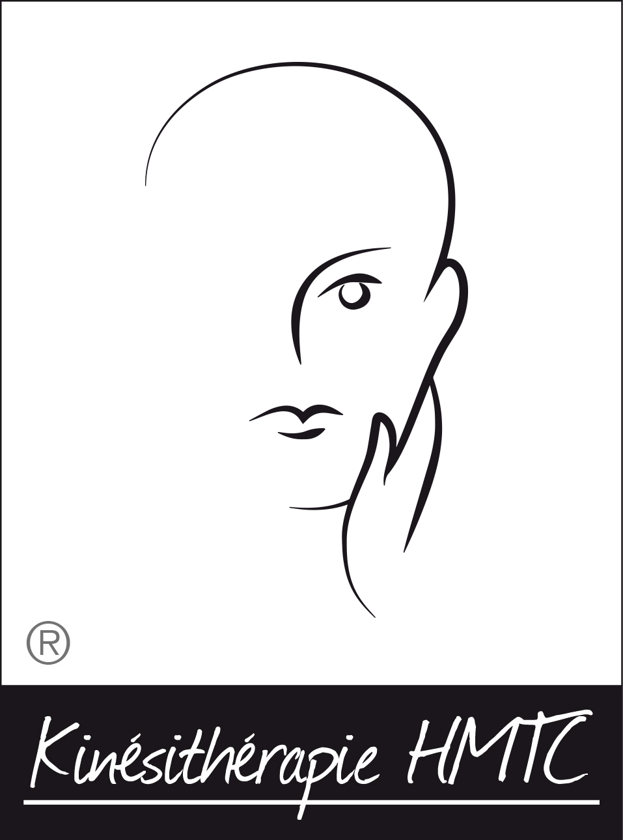
Formation HMTC
Harmonisation Myotensive de la Tête et du Cou

La tête et le cou sont le siège de beaucoup de plaintes douloureuses et dysfonctionnelles.
Celles-ci sont très souvent causées par des perturbations fonctionnelles qui ont un impact négatif, principalement sur les tissus musculaires, articulaires et neurologiques de toute cette zone.
La proposition HMTC est avant tout une proposition, bio-psycho-sociale, d’anamnèse et d’examen clinique très poussée qui guidera très finement le praticien dans ses choix thérapeutiques.
Les outils thérapeutiques sont spécifiques à la proposition HMTC, très souvent enrichis par les techniques de thérapies manuelles de type Maitland, Mulligan, D G Simons academy, Mitchel, Gwendolen jull, neurodynamique selon Shaclock,…
Programme de la formation HMTC :

Domaines d'action

Stomatologie: (Perturbations de l'ATM, traumatologie/chirurgie de la mâchoire, douleurs dentaires atypiques,..)
ORL: (Otalgies, vertiges, perturbations de la trompe d'Eustache,…)
Neurologie: (céphalées, migraines, algies de la face, cervico brachialgies,...)
Ophtalmologie: (« Douleurs » ophtalmiques liées ou non au trijumeau)

Contenu des cours

Maxillo-faciale :
- Approche anatomique, physiologique et physiopathologique des plaintes articulaires et musculaires de l'ATM
- Rééducation des tensions musculaires et normalisation des ATM douloureux et/ou en dysfonctionnement de mobilité
- Rééducation post-traumatique et pré/post-opératoire
Neurologie :
Migraines, céphalées de tension et algies de la face.
Douleurs référées, synergies musculaires douloureuses, boucle trigémino-vasculaire, céphalées cervico-géniques, convergence trigémino-cervicale …
La gestion de l’irritabilité trigéminale.
Les techniques manuelles ''réparatrices'', assistées du biofeedback, seront vues de façon très approfondie.

ORL:
- Otalgies d'origine "fonctionnelles", chaîne de muscles irritant le tympan, perturbations de pression dans l'oreille, … nous verrons comment inhiber ces perturbations musculaires et/ou articulaires qui vont de la mâchoire jusque dans l'oreille.
- En ORL seront aussi abordés les "perturbations de l'équilibre" (approche de base approfondie).
VPPB, atteintes unilatérales de l'oreille interne, omission vestibulaire, dépendance visuelle, perturbations proprioceptives, influences cervicales, maxillo-faciales, … testing des patients afin d'affiner la réplique thérapeutique.
- La trompe d'Eustache peut souvent être perturbée par les hypertonies maxillo-faciales, il faudra apprendre à les lever avant d'entamer la rééducation tubaire.

Ophtalmologie:
Problèmes douloureux, nous réagirons un peu comme pour les algies de la face en neurologie.

Mécanique cervico-crânienne :

-La dynamique cervico-crânienne:
-La mobilité des différents niveaux cervicaux.
-La charnière cervico-crânienne.
-La posture globale de la colonne cervicale,
Gestion de la musculature profonde proprioceptive et d'autres perturbations musculaires qui influencent la dynamique cervico-crânienne.

Les techniques thérapeutiques enseignées viennent des propositions originales HMTC, souvent enrichies par celles venant des « thérapies manuelles ».

Les séances de cours théoriques sont accompagnées de cours pratiques qui permettent à l'étudiant d'être autonome dans le suivi de ses patients après la formation.

Les cours sont proposés par la « formation HMTC » représentée par Marc Renguet (numéro d’entreprise : (0815.205.618 ) coordinateur de la formation.

Enseignants

Marc Renguet
-Thérapeute Manuel, kiné HMTC, vestibulaire et maxillo-faciale.
-Coordinateur de la formation HMTC
-Formateur auprès de la « société de médecine dentaire » (Bruxelles)

Marie De Zuter
-Thérapeute Manuel, Kiné HMTC, vestibulaire et maxillo-faciale.

Samedi we 1

9h00–introduction/Buts et logique globale de la formation HMTC
10h15-17h00- Anatomie et physiologie de la tête et du cou
-Osteologie
-Myologie
-Arthrologie
-Neurologie (topographie)
Dimanche we 1
9h00-+/-17h30
-Pratique palpatoire de la tête et du cou
Mobilité et irritabilité des différents tissus.
Musculaires, articulaires, neurologiques
-Douleurs référées/ trigger points de la tête et du cou (théorie et pratique)

Samedi we 2
9h00 à 12h30 -Physiologie et pathologie maxillo-faciale et début de la pratique.

13h30- +/-17h30 pratique maxillo-faciale (relâchements musculaire, mobilisation et exercice de l’ATM, pratique du biofeedback dans le cadre de la rééducation )
Dimanche we 2
9h00-+/-17h30
-Théorie vestibulaire (Vppb, atteinte unilatérale de l’oreille interne, ménière, proprioceptivité,…)
-Pratique vestibulaire (Vppb, atteinte unilatérale de l’oreille interne, ménière, proprioceptivité,…)
Le but n’est pas de former des kinés en vestibulaire mais de jeter les bases pour permettre les liens tête et cou de ces problèmes.
Vendredi we 3
Neurologie. 9h00-+/-17h30
Rappel sur la neurologie : Tronc cérébral, trijumeau, système réticulaire, cervical supérieur.
Céphalées de tension : théorie et pratique
Migraine : théorie et pratique
Algies de la face : gestion périphérique du trijumeau ainsi que de la convergence trigémino-cervicale (pratique)
Samedi we 3 : colonne cervicale
9h00-+/-17h30
-Theorie :
-physiologie et physiopathologie de la dynamique cervicale
-Pratique :
-Evaluation de la mobilité cervicale des différents étages vertébraux et son implication dans les douleurs cervico-crâniennes.
-Normalisation de la dynamique des différents étages vertébraux.
-Evaluation de la musculature cervicale et son implication dans les douleurs cervico-crânienne.
-Normalisation de la musculature profonde en charge de la posture cervicale et de la musculature spécifique de la colonne cervicale supérieure (sous-occipitaux).

Dimanche we 3
9h00-12h30 ORL : - perturbations de l’équilibre, proposition HMTC (th et pr.)
-Trompe d’eustache vision classique et HMTC (Th et pr.)
-Théorie et pratique des acouphènes
13h30 - +/-17h30
-cas cliniques dans chaque domaine et évaluation des connaissances théoriques et pratiques.

